Міністерство освіти і науки України
Національний технічний університет України «Київський політехнічний
інститут імені Ігоря Сікорського"
Факультет інформатики та обчислювальної техніки

Кафедра інформатики та програмної інженерії

Звіт

з лабораторної роботи № 7 з дисципліни
«Алгоритми та структури даних-1.
Основи алгоритмізації»

«Дослідження лінійного пошуку в послідовностях»

Варіант 9

Виконав студент ІП-15, Дзюбенко Даниїл Дмитрович
(шифр, прізвище, ім'я, по батькові)

Перевірив Вєчерковська Анастасія Сергіївна
( прізвище, ім'я, по батькові)

Київ 2021

Лабораторна робота 7
Дослідження лінійного пошуку в послідовностях
Мета – дослідити методи послідовного пошуку у впорядкованих і невпорядкованих послідовностях та набути практичних навичок їх використання під час складання програмних специфікацій.
Варіант 9
Задача.
Вираз для обчислення елементу 1-го масиву: i*i + 76; вираз для обчислення елементу 2-го масиву: 85 – i. Знайти кількість елементів, коди яких діляться на 5.
Постановка задачі.
Створення 1-го та 2-го я реалізую за допомогою окремої функції. Також створення 3-го масиву я реалізую за допомогою окремої функції. Знаходження кількості елементів, коди яких діляться на 5, я реалізую також за допомогою окремої функції. Користувач нічого не повинен вводити. Самі масиви я буду виводити у консоль для наочності.
Математична модель.
Змінна | Тип | Ім’я | Призначення
Кількість елементів кожного масиву | Цілий | n | Початкове дане
1-й масив | Символьний | arr1 | Початкове дане
2-й масив | Символьний | arr2 | Початкове дане
3-й масив | Символьний | arr3 | Проміжні дані
Кількість елементів, коди яких діляться на 5 | Цілий | b | Результат
Допоміжна змінна для створення 3-го масиву | Цілий | а | Проміжні дані
Функція, яка створює 1-й та 2-й масив та виводить їх на екран | Процедура | createArray12 | Проміжні дані
Функція, яка створює 3-й масив та виводить його на екран | Процедура | createArray3 | Проміжні дані
Функція, яка знаходить кількість елементів 3-го масиву, коди яких діляться на 5 | Процедура | count | Проміжні дані

Функція createArray12 за допомогою циклу створює 1-й та 2-й масиви, потім за допомогою циклу виводить їх. Функція createArray3 за допомогою циклу та умовного оператора створює 3-й масив та виводить його. Функція count за допомогою циклу та умовного оператора знаходить кількість елементів 3-го масиву, коди яких діляться на 5, та повертає результат у змінну «b». Виклик усіх функцій відбувається в основній програмі. Для знаходження остачі від ділення в блок-схемі та псевдокоді будемо використовувати знак «%». Для не дорівнює будемо використовувати знак «!=».
Розв’язання:
Крок 1. Визначимо основні дії.
Крок 2. Деталізуємо дію створення 1- го та 2-го масивів.
Крок 3. Деталізуємо дію створення 3-го масиву.
Крок 4. Деталізуємо дію знаходження значення змінної «b».
Псевдокод.
Крок 1.  Початок  Створення 1- го та 2-го масивів  Створення 3-го масиву  Знаходження змінної b  Кінець | Крок 2.  Початок  n = 10  arr1[10], arr2[10], arr3[10]  createArr12(arr1,arr2,n)  Створення 3-го масиву  Знаходження змінної b  Кінець  Підпрограма createArr12:  Початок  Повторити  Для і від 0 до n  arr1[i] = i*i + 76  arr2[i] = 85 – i  Все повторити  Повторити  Для і від 0 до n  Вивести arr1[i]  Все повторити  Повторити  Для і від 0 до n  Вивести arr2[i]  Все повторити  Кінець | Крок 3.  Початок  n = 10  arr1[10], arr2[10], arr3[10]  createArr12(arr1,arr2,n)  createArray3(arr1,arr2,arr3,n)  Знаходження змінної b  Кінець  Підпрограма createArr12:  Початок  Повторити  Для і від 0 до n  arr1[i] = i*i + 76  arr2[i] = 85 – i  Все повторити  Повторити  Для і від 0 до n  Вивести arr1[i]  Все повторити  Повторити  Для і від 0 до n  Вивести arr2[i]  Все повторити  Кінець createArr12  Підпрограма createArr3:  Початок  Повторити  Для і від 0 до n  а = 0  Повторити  Для j від 0 до n  Якщо arr1[i]==arr2[j]  То а++  Все якщо  Все повторити  Якщо а > 0  То arr3[i] = arr1[i]  Інакше arr3[i] = 0  Все якщо  Все повторити  Повторити  Для і від 0 до n  Якщо arr3[i] != 0  То вивести arr2[i]  Все якщо  Все повторити  Кінець createArr3 | Крок 4.  Початок  n = 10  arr1[10], arr2[10], arr3[10]  createArr12(arr1,arr2,n)  createArray3(arr1,arr2,arr3,n)  count(arr3, n)  Кінець  Підпрограма createArr12:  Початок  Повторити  Для і від 0 до n  arr1[i] = i*i + 76  arr2[i] = 85 – i  Все повторити  Повторити  Для і від 0 до n  Вивести arr1[i]  Все повторити  Повторити  Для і від 0 до n  Вивести arr2[i]  Все повторити  Кінець createArr12  Підпрограма createArr3:  Початок  Повторити  Для і від 0 до n  а = 0  Повторити  Для j від 0 до n  Якщо arr1[i]==arr2[j]  То а++  Все якщо  Все повторити  Якщо а > 0  То arr3[i] = arr1[i]  Інакше arr3[i] = 0  Все якщо  Все повторити  Повторити  Для і від 0 до n  Якщо arr3[i] != 0  То вивести arr2[i]  Все якщо  Все повторити  Кінець createArr3  Підпрограма count:  Початок  b = 0  Повторити  Для і від 0 до n  Якщо arr3[i] % 5 == 0 && arr3[i] != 0  То b++  Все якщо  Все повторити  Вивести b  Кінець count
Блок-схема.
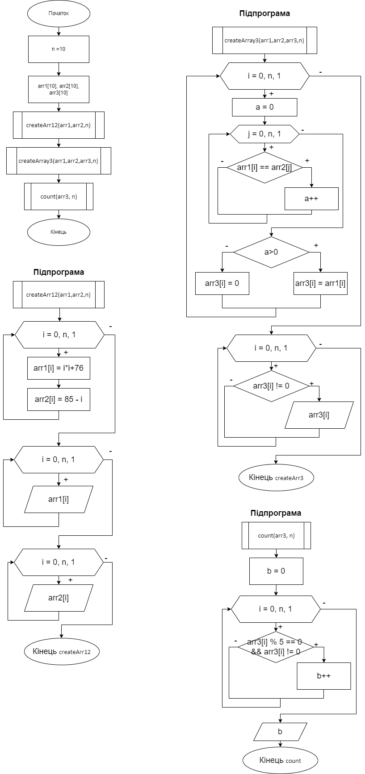

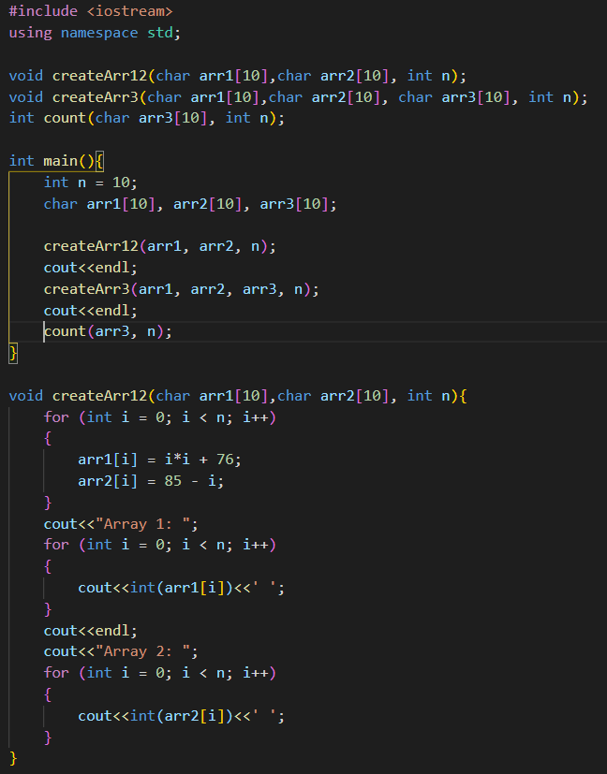
Код програми.

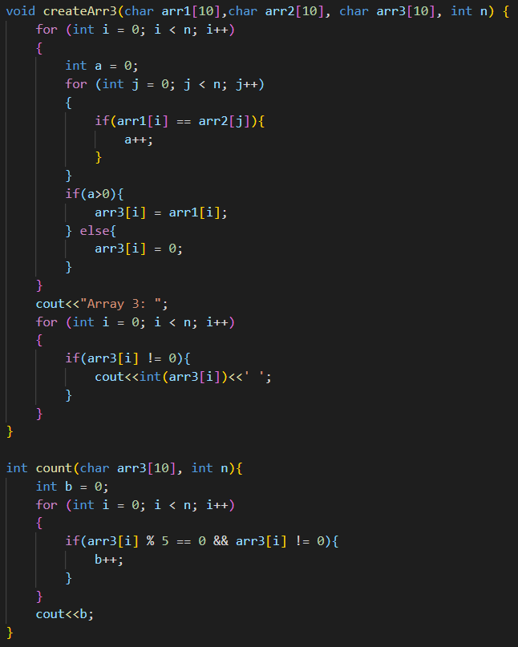

Тестування програми.
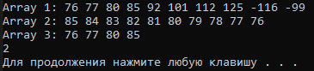
Висновки.
Сьогодні я дослідив методи послідовного пошуку у впорядкованих і невпорядкованих послідовностях та набув практичних навичок їх використання під час складання програмних специфікацій. В результаті виконання лабораторної роботи я отримав алгоритм для знаходження кількості елементів, коди яких діляться на 5. Дискретував задачу на кроки: визначив основні дії, деталізував дію створення 1-го та 2-го масивів, деталізував дію створення 3-го масиву, деталізував дію знаходження значення змінної «b».

